UWAGA!!!

PEŁNĄ WERSJĘ KOSZTORYSU
(WERSJA DRUKOWANA + WERSJA NA CD Z MOŻLIWOŚCIĄ DOKONANIA ZMIAN)
MOŻNA ZAMÓWIĆ

e-mail: biuro@dom-projekt.pl
telefon: (012) 274-08-22, (012) 272-34-35

DOM JEDNORODZINNY ” GRÓDEK ”
WOLNO STOJĄCY, PARTEROWY, BEZ PODPIWNICZENIA

Cena jednostkowa m2 pow. użytkowej budynku 3612 zł
Cena jednostkowa m3 kubatury budynku 890 zł

1.stan surowy otwarty 99.287,16
2.stan wykończeniowy 87.704,19
3.ogółem roboty budowlane 186.991,35
4.instalacje 41.618,92

TABELA ELEMENTÓW

Pozycja | Stany robót | Cena całkowita | Udział % w cenie obiektu
1. | Stan zerowy | 21.860,00 | 9,6
2. | Stan surowy | 77.427,16 | 33,9
3. | Stan wykończeniowy wewnętrzny | 59.001,62 | 25,8
4. | Stan wykończeniowy zewnętrzny | 28.702,57 | 12,6
5. | Roboty instalacyjne | 27.954,55 | 12,1
6. | Roboty elektryczne | 13.664,37 | 6,0
 | Ogółem | 228.610,27 | 100,0

Wycenę sporządzono w poziomie średnich cen rynkowych II kw.2021r.

Ceny nie zawierają podatku VAT.

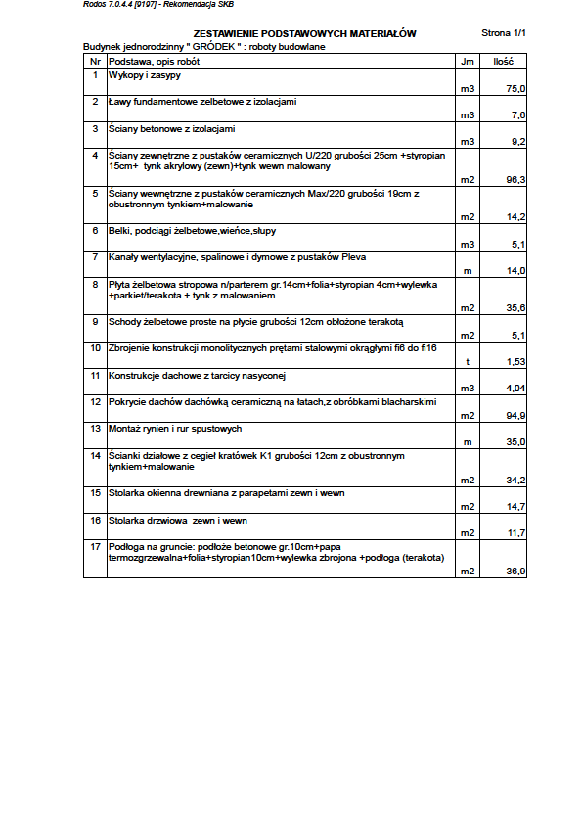Ostateczny koszt budowy zależy od wielu czynników. Oszczędności mogą wynikać np. z wykonania części prac systemem gospodarczym, zatrudnienia ekip budowlanych na poszczególne etapy prac, zamianę materiałów zaproponowanych w projekcie na inne, jakości materiałów użytych do budowy i wykończenia, kosztu transportu( przy zakupach większych ilości materiałów często można uzyskać bezpłatny dowóz na budowę), kosztu robocizny (zależy od regionu Polski)

